Pyqt5系列（二）
五 基本界面组件之inputDialog
QInputDialog类提供了一种简单方面的对话框来获得用户的单个输入信息，可以是一个字符串，一个Int类型数据，一个double类型数据或是一个下拉列表框的条目。
对应的Dialog其中包括一个提示标签，一个输入控件（若是调用字符串输入框，则为一个QLineEdit，若是调用Int类型或double类型，则为一个QSpinBox，若是调用列表条目输入框，则为一个QComboBox），还包括一个确定输入(Ok)按钮和一个取消输入(Cancel)按钮。
QInputDialog：

class QInputDialog(QDialog)
| QInputDialog(QWidget parent=None, Qt.WindowFlags flags=0)
QInputDialog同样继承自QDialog，提供简单输入的对话框，

代码示例 ：

示例代码如下：

#-*- coding:utf-8 -*-
'''
inputDialog
'''
__author__ = 'Tony Zhu'

from PyQt5.QtWidgets import QApplication, QWidget, QLineEdit, QInputDialog, QGridLayout, QLabel, QPushButton, QFrame

class InputDialog(QWidget):
def __init__(self):
super(InputDialog,self).__init__()
self.initUi()

def initUi(self):
self.setWindowTitle("项目信息")
self.setGeometry(400,400,300,260)

label1=QLabel("项目名称:")
label2=QLabel("项目类型:")
label3=QLabel("项目人员:")
label4=QLabel("项目成本:")
label5=QLabel("项目介绍:")

self.nameLable = QLabel("PyQt5")
self.nameLable.setFrameStyle(QFrame.Panel|QFrame.Sunken)
self.styleLable = QLabel("外包")
self.styleLable.setFrameStyle(QFrame.Panel|QFrame.Sunken)
self.numberLable = QLabel("40")
self.numberLable.setFrameStyle(QFrame.Panel|QFrame.Sunken)
self.costLable = QLabel("400.98")
self.costLable.setFrameStyle(QFrame.Panel|QFrame.Sunken)
self.introductionLable = QLabel("服务外包第三方公司")
self.introductionLable.setFrameStyle(QFrame.Panel|QFrame.Sunken)

nameButton=QPushButton("...")
nameButton.clicked.connect(self.selectName)
styleButton=QPushButton("...")
styleButton.clicked.connect(self.selectStyle)
numberButton=QPushButton("...")
numberButton.clicked.connect(self.selectNumber)
costButton=QPushButton("...")
costButton.clicked.connect(self.selectCost)
introductionButton=QPushButton("...")
introductionButton.clicked.connect(self.selectIntroduction)

mainLayout=QGridLayout()
mainLayout.addWidget(label1,0,0)
mainLayout.addWidget(self.nameLable,0,1)
mainLayout.addWidget(nameButton,0,2)
mainLayout.addWidget(label2,1,0)
mainLayout.addWidget(self.styleLable,1,1)
mainLayout.addWidget(styleButton,1,2)
mainLayout.addWidget(label3,2,0)
mainLayout.addWidget(self.numberLable,2,1)
mainLayout.addWidget(numberButton,2,2)
mainLayout.addWidget(label4,3,0)
mainLayout.addWidget(self.costLable,3,1)
mainLayout.addWidget(costButton,3,2)
mainLayout.addWidget(label5,4,0)
mainLayout.addWidget(self.introductionLable,4,1)
mainLayout.addWidget(introductionButton,4,2)

self.setLayout(mainLayout)

def selectName(self):
name,ok = QInputDialog.getText(self,"项目名称","输入项目名称:",
QLineEdit.Normal,self.nameLable.text())
if ok and (len(name)!=0):
self.nameLable.setText(name)
def selectStyle(self):
list = ["外包","自研"]

style,ok = QInputDialog.getItem(self,"项目性质","请选择项目性质：",list)
if ok :
self.styleLable.setText(style)

def selectNumber(self):
number,ok = QInputDialog.getInt(self,"项目成员","请输入项目成员人数：",int(self.numberLable.text()),20,100,2)
if ok :
self.numberLable.setText(str(number))

def selectCost(self):
cost,ok = QInputDialog.getDouble(self,"项目成本","请输入项目成员人数：",float(self.costLable.text()),100.00,500.00,2)
if ok :
self.costLable.setText(str(cost))

def selectIntroduction(self):
introduction,ok = QInputDialog.getMultiLineText(self,"项目介绍","介绍：","服务外包第三方公司 \nPython project")
if ok :
self.introductionLable.setText(introduction)

if __name__=="__main__":
import sys
app=QApplication(sys.argv)
myshow=InputDialog()
myshow.show()
sys.exit(app.exec_())
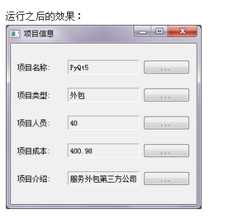
示例说明：
通过点击不同的按钮，来选择不同类型的输入对话框，从而选择所需的数据。
代码分析：
L18~22：

label1=QLabel("项目名称:")
label2=QLabel("项目类型:")
label3=QLabel("项目人员:")
label4=QLabel("项目成本:")
label5=QLabel("项目介绍:")
定义了数据项名称的标签。

L24~33：

self.nameLable = QLabel("PyQt5")
self.nameLable.setFrameStyle(QFrame.Panel|QFrame.Sunken)
self.styleLable = QLabel("外包")
self.styleLable.setFrameStyle(QFrame.Panel|QFrame.Sunken)
self.numberLable = QLabel("40")
self.numberLable.setFrameStyle(QFrame.Panel|QFrame.Sunken)
self.costLable = QLabel("400.98")
self.costLable.setFrameStyle(QFrame.Panel|QFrame.Sunken)
self.introductionLable = QLabel("服务外包第三方公司")
self.introductionLable.setFrameStyle(QFrame.Panel|QFrame.Sunken)
定义了项目数据项中的数据内容，数据内容显示在对应的标签中。
setFrameStyle()设定标签的样式，有如下的样式：
QFrame.Box
QFrame.Panel
QFrame.WinPanel
QFrame.HLine
QFrame.VLine
QFrame.StyledPanel
QFrame.Sunken
QFrame.Raised

L35~L44:

nameButton=QPushButton("...")
nameButton.clicked.connect(self.selectName)
styleButton=QPushButton("...")
styleButton.clicked.connect(self.selectStyle)
numberButton=QPushButton("...")
numberButton.clicked.connect(self.selectNumber)
costButton=QPushButton("...")
costButton.clicked.connect(self.selectCost)
introductionButton=QPushButton("...")
introductionButton.clicked.connect(self.selectIntroduction)
实例化QPushButton对象，并将对应的clicked信号和自定义的槽函数绑定起来。

L46~61：
实例化网格布局，并将对应的控件添加到网格布局中。

功能分析：

1：获取项目名称：

def selectName(self):
name,ok = QInputDialog.getText(self,"项目名称","输入项目名称:", QLineEdit.Normal,self.nameLable.text())
if ok and (len(name)!=0):
self.nameLable.setText(name)
QInputDialog中很多方法均为静态方法，因此不需要实例化直接可以调用。调用QInputDialog的getText()函数弹出标准字符串输入对话框，getText()函数原型如下：

| getText(...)
| QInputDialog.getText(QWidget, str, str, QLineEdit.EchoMode echo=QLineEdit.Normal, str text=QString(), Qt.WindowFlags flags=0, Qt.InputMethodHints inputMethodHints=Qt.ImhNone) -> (str, bool)
第1个参数parent，用于指定父组件；

第2个参数str，是标准输入对话框的标题名；

第3个参数str，标准输入对话框的标签提示；

第4个参数echo，mode指定标准输入对话框中QLineEdit控件的输入模式；

第5个参数str，标准输入对话框中QLineEdit控件的默认值；

第6个参数flags，指明标准输入对话框的窗体标识；

第7个参数inputMethodHints，通过选择不同的inputMethodHints值来实现不同的键盘布局;

单击nameButton之后的效果：
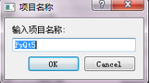
若用户单击了“OK”按钮，则把新输入的名称更新至显示标签。

2：获取项目属性：

def selectStyle(self):
list = ["外包","自研"]
style,ok = QInputDialog.getItem(self,"项目性质","请选择项目性质：",list)
if ok :
self.styleLable.setText(style)
调用QInputDialog的getItem()函数弹出标准条目选择对话框，getItem()函数原型如下：

| getItem(...)
| QInputDialog.getItem(QWidget, str, str, list-of-str, int current=0, booleditable=True, Qt.WindowFlags flags=0, Qt.InputMethodHints inputMethodHints=Qt.ImhNone) -> (str, bool)
第1个参数parent，用于指定父组件；

第2个参数str，是标准条目选择对话框的标题名；

第3个参数str，标准条目选择对话框的标签提示；

第4个参数list-of-str，标准条目选择对话框中对应条目的list；

第5个参数editable，标准条目选择对话框条目是否可编辑标识，默认为不可编辑；

第6个参数flags，指明标准输入对话框的窗体标识；

第7个参数inputMethodHints，通过选择不同的inputMethodHints值来实现不同的键盘布局．；

单击styleButton之后的效果：
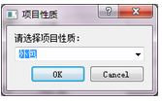
若用户单击了“OK”按钮，则把新选择的类型更新至显示标签。

3：获取项目成员：

def selectNumber(self):
number,ok = QInputDialog.getInt(self,"项目成员","请输入项目成员人数：",int(self.numberLable.text()),20,100,2)
if ok :
self.numberLable.setText(str(number))
调用QInputDialog的getInt()函数弹出标准int类型输入对话框，getInt()函数原型如下：

| getInt(...)
| QInputDialog.getInt(QWidget, str, str, int value=0, int min=-2147483647, int max=2147483647, int step=1, Qt.WindowFlags flags=0) -> (int, bool)

第1个参数parent，用于指定父组件；

第2个参数str，是标准int类型输入对话框的标题名；

第3个参数str，标准int类型输入对话框的标签提示；

第4个参数value，标准int类型输入对话框中的默认值；

第5个参数min，标准int类型输入对话框中的最小值；

第6个参数max，标准int类型输入对话框中的最大值；

第7个参数step，标准int类型输入对话框中的步长，即QSpinBox中上下选择是数据变化的步长；

第8个参数inputMethodHints，通过选择不同的inputMethodHints值来实现不同的键盘布局；

单击numberButton之后的效果：
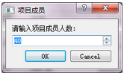

若用户单击了“OK”按钮，则把新选择的成员数据更新至显示标签。

4：获取项目成本：

def selectCost(self):
cost,ok = QInputDialog.getDouble(self,"项目成本","请输入项目成员人数：",float(self.costLable.text()),100.00,500.00,2)
if ok :
self.costLable.setText(str(cost))
调用QInputDialog的getDouble()函数弹出标准float类型输入对话框，getDouble()函数原型如下：

| getDouble(...)
| QInputDialog.getDouble(QWidget, str, str, float value=0, float min=-2147483647, float max=2147483647, int decimals=1, Qt.WindowFlags flags=0) -> (float, bool)

第1个参数parent，用于指定父组件；

第2个参数str，输入对话框的标题名；

第3个参数str，输入对话框的标签提示；

第4个参数value，标准float类型输入对话框中的默认值；

第5个参数min，标准float类型输入对话框中的最小值；

第6个参数max，标准float类型输入对话框中的最大值；

第7个参数decimals，小数点后面保留的位数；

第8个参数inputMethodHints，通过选择不同的inputMethodHints值来实现不同的键盘布局；

单击costButton之后的效果：
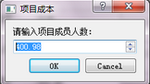
若用户单击了“OK”按钮，则把新选择的成本数据更新至显示标签

5：获取项目介绍：

def selectIntroduction(self):
introduction,ok = QInputDialog.getMultiLineText(self,"项目介绍","介绍：","服务外包第三方公司 \nPython project")
if ok :
self.introductionLable.setText(introduction)
调用QInputDialog的getMultiLineText()函数弹出标准多行文本类型输入对话框，getMultiLineText()函数原型如下：

| getMultiLineText(...)
| QInputDialog.getMultiLineText(QWidget, str, str, str text='', Qt.WindowFlags flags=0, Qt.InputMethodHints inputMethodHints=Qt.ImhNone) -> (str, bool)

第1个参数parent，用于指定父组件；

第2个参数str，输入对话框的标题名；

第3个参数str，输入对话框的标签提示；

第4个参数text，输入对话框中LineEdit的默认值；

第5个参数flags，指明标准输入对话框的窗体标识；

第6个参数inputMethodHints，通过选择不同的inputMethodHints值来实现不同的键盘布局;

单击introductionButton之后的效果：
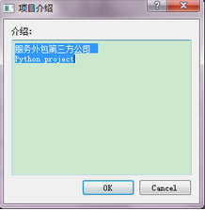
若用户单击了“OK”按钮，则把新修改的项目介绍信息更新至显示标签

六 基本界面组件之MessageBox
消息框针对某个场景以文本的形式向用户进行提示，为了获取用户的响应消息框可以显示图标和标准按钮。在实际的界面交互中，经常会看到各种类型的消息框，显示关于消息框，显示严重错误消息框，显示警告消息框等等。由于这些对话框在各个程序中都是一样的，所以QT中就统一提供了一个QMessageBox的类，这样在所有程序中都可以直接使用。
QMessageBox提供两套接口来实现，一种是static functions（静态方法调用），另外一种 the property-base API（基于属性的API）。直接调用静态方法是一种比较简单的途径，但是没有基于属性API的方式灵活。在QT的官网上推荐使用the property-base API。

Static functions 方式：

QMessageBox用于显示消息提示。一般会使用到其提供的几个 static 函数（C++层的函数原型，其参数类型和python中的一样）：
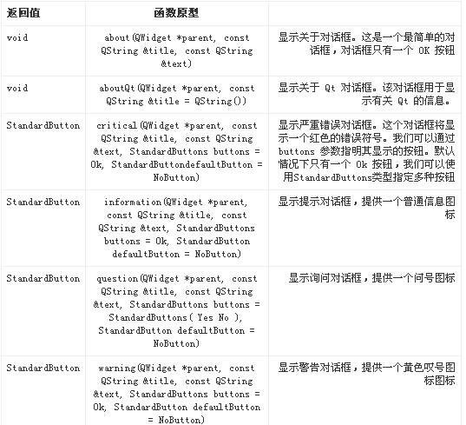
通过一个示例来进行说明各个方法的使用：

#-*- coding:utf-8 -*-
'''
MessageBox
'''
__author__ = 'Tony Zhu'

from PyQt5.QtWidgets import QApplication, QWidget, QLineEdit, QMessageBox, QGridLayout, QLabel, QPushButton, QFrame

class MessageBox(QWidget):
def __init__(self):
super(MessageBox,self).__init__()
self.initUi()

def initUi(self):
self.setWindowTitle("MessageBox")
self.setGeometry(400,400,300,290)

self.questionLabel = QLabel("Question:")
self.questionLabel.setFrameStyle(QFrame.Panel|QFrame.Sunken)
self.infoLabel = QLabel("Information:")
self.infoLabel.setFrameStyle(QFrame.Panel|QFrame.Sunken)
self.warningLabel = QLabel("Warning:")
self.warningLabel.setFrameStyle(QFrame.Panel|QFrame.Sunken)
self.criticalLabel = QLabel("Critical:")
self.criticalLabel.setFrameStyle(QFrame.Panel|QFrame.Sunken)
self.aboutLabel = QLabel("About:")
self.aboutLabel.setFrameStyle(QFrame.Panel|QFrame.Sunken)
self.aboutQtLabel = QLabel("About QT:")
self.aboutQtLabel.setFrameStyle(QFrame.Panel|QFrame.Sunken)
self.resultLabel = QLabel("Result:")
self.resultLabel.setFrameStyle(QFrame.Panel|QFrame.Sunken)

questButton=QPushButton("...")
questButton.clicked.connect(self.selectQuestion)
infoButton=QPushButton("...")
infoButton.clicked.connect(self.selectInfo)
warningButton=QPushButton("...")
warningButton.clicked.connect(self.selectWarning)
criticalButton=QPushButton("...")
criticalButton.clicked.connect(self.selectCritical)
aboutButton=QPushButton("...")
aboutButton.clicked.connect(self.selectAbout)
aboutQtButton=QPushButton("...")
aboutQtButton.clicked.connect(self.selectAboutQt)

mainLayout=QGridLayout()
mainLayout.addWidget(self.questionLabel,0,0)
mainLayout.addWidget(questButton,0,1)
mainLayout.addWidget(self.infoLabel,1,0)
mainLayout.addWidget(infoButton,1,1)
mainLayout.addWidget(self.warningLabel,2,0)
mainLayout.addWidget(warningButton,2,1)
mainLayout.addWidget(self.criticalLabel,3,0)
mainLayout.addWidget(criticalButton,3,1)
mainLayout.addWidget(self.aboutLabel,4,0)
mainLayout.addWidget(aboutButton,4,1)
mainLayout.addWidget(self.aboutQtLabel,5,0)
mainLayout.addWidget(aboutQtButton,5,1)
mainLayout.addWidget(self.resultLabel,6,1)

self.setLayout(mainLayout)

def selectQuestion(self):
button = QMessageBox.question(self,"Question","检测到程序有更新，是否安装最新版本？",
QMessageBox.Ok|QMessageBox.Cancel,QMessageBox.Ok)

if button == QMessageBox.Ok:
self.resultLabel.setText("<h2>Question:<font color=red> OK</font></h2>")
elif button == QMessageBox.Cancel:
self.resultLabel.setText("<h2>Question:<font color=red> Cancel</font></h2>")
else:
return

def selectInfo(self):
QMessageBox.information(self,"Information","程序当前版本为V3.11")
self.resultLabel.setText("Information")
4
def selectWarning(self):
button = QMessageBox.warning(self,"Warning","恢复出厂设置将导致用户数据丢失，是否继续操作？",
QMessageBox.Reset|QMessageBox.Help|QMessageBox.Cancel,QMessageBox.Reset)

if button == QMessageBox.Reset:
self.resultLabel.setText("<h2>Warning:<font color=red> Reset</font></h2>")
elif button == QMessageBox.Help:
self.resultLabel.setText("<h2>Warning:<font color=red> Help</font></h2>")
elif button == QMessageBox.Cancel:
self.resultLabel.setText("<h2>Warning:<font color=red> Cancel</font></h2>")
else:
return

def selectCritical(self):
QMessageBox.critical(self,"Critical","服务器宕机！")
self.resultLabel.setText("<h2><font color=red>Critical</font></h2>")

def selectAbout(self):
QMessageBox.about(self,"About","Copyright 2015 Tony zhu.\n All Right reserved.")
self.resultLabel.setText("About")

def selectAboutQt(self):
QMessageBox.aboutQt(self,"About Qt")
self.resultLabel.setText("About Qt")

if __name__=="__main__":
import sys
app=QApplication(sys.argv)
myshow=MessageBox()
myshow.show()
sys.exit(app.exec_())
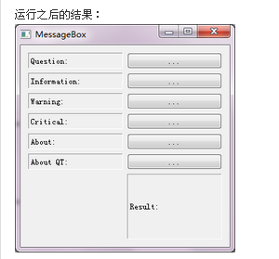
示例说明：
通过点击不同的按钮，来选择不同类型的消息框，并将处理的结果显示在resultLabel中。
代码分析：
L19~32：

self.questionLabel = QLabel("Question:") self.questionLabel.setFrameStyle(QFrame.Panel|QFrame.Sunken)

.......

self.resultLabel=QLabel("Result:") self.resultLabel.setFrameStyle(QFrame.Panel|QFrame.Sunken)

定义不同消息类型的标签，其中resultLabel显示不同message box执行的结果。

L34~45:

questButton=QPushButton("...")
questButton.clicked.connect(self.selectQuestion)

.....

aboutQtButton=QPushButton("...")
aboutQtButton.clicked.connect(self.selectAboutQt)

定义针对不同类型操作的按钮，并且将对应按钮的clicked信号和自定义的槽函数绑定在一起。

L47~60:

mainLayout=QGridLayout()
mainLayout.addWidget(self.questionLabel,0,0)
mainLayout.addWidget(questButton,0,1)

.......

mainLayout.addWidget(self.aboutQtLabel,5,0)
mainLayout.addWidget(aboutQtButton,5,1)
mainLayout.addWidget(self.resultLabel,6,1)
实例化网格布局，并将定义的标签和按钮添加到布局的对应位置。

1、question 类型
question类型的执行代码段如下：

def selectQuestion(self):
button = QMessageBox.question(self,"Question","检测到程序有更新，是否安装最新版本？",
QMessageBox.Ok|QMessageBox.Cancel,QMessageBox.Ok)

if button == QMessageBox.Ok:
self.resultLabel.setText("<h2>Question:<font color=red> OK</font></h2>")
elif button == QMessageBox.Cancel:
self.resultLabel.setText("<h2>Question:<font color=red> Cancel</font></h2>")
else:
return

调用static方法question()生产question类型的消息框（Ok和cancel按钮，默认选择Ok按钮），该执行之后返回用户选择的按钮。通过判断返回的按钮类型，在resultLabel中显示对应的内容。

question(QWidget *parent, const QString &title, const QString &text, StandardButtons buttons = StandardButtons( Yes | No ), StandardButton defaultButton = NoButton)
第1个参数parent，用于指定父组件；

第2个参数title，是消息框中的标题；

第3个参数text，消息框中显示的内容。

第4个参数buttons ，消息框中显示的button，它的取值是 StandardButtons ，每个选项可以使用 | 运算组合起来。如QMessageBox.Ok|QMessageBox.Cancel，

第5个参数button ，消息框中默认选中的button。

这个函数有一个返回值，用于确定用户点击的是哪一个按钮。我们可以直接获取其返回值。如果返回值是 Ok，也就是说用户点击了 Ok按钮，

QLabel支持HTML形式的文本显示，在resultLabel中是通过HTML的语法形式进行显示的。具体可以参考一下HTML语法。

执行的结果：
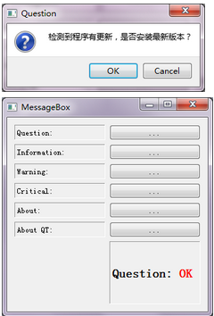
2、information类型
information类型的执行代码段如下：

def selectInfo(self):
QMessageBox.information(self,"Information","程序当前版本为V3.11")
self.resultLabel.setText("Information")
调用static方法information()生产information类型的消息框，该类型默认有一个Ok按钮。

information(QWidget *parent, const QString &title, const QString &text, StandardButtons buttons = Ok, StandardButton defaultButton = NoButton)
第1，2，3参数，同question类型的说明。

第4个参数buttons ，默认参数，默认为Ok按钮。

执行的结果：
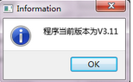
3、warning类型
warning类型的执行代码段如下：

def selectWarning(self):
button = QMessageBox.warning(self,"Warning","恢复出厂设置将导致用户数据丢失，是否继续操作？",
QMessageBox.Reset|QMessageBox.Help|QMessageBox.Cancel,QMessageBox.Reset)

if button == QMessageBox.Reset:
self.resultLabel.setText("<h2>Warning:<font color=red> Reset</font></h2>")
elif button == QMessageBox.Help:
self.resultLabel.setText("<h2>Warning:<font color=red> Help</font></h2>")
elif button == QMessageBox.Cancel:
self.resultLabel.setText("<h2>Warning:<font color=red> Cancel</font></h2>")
else:
return
调用static方法warning()生产warning类型的消息框（Reset、Help和Cancel按钮，默认选择Reset按钮），该执行之后返回用户选择的按钮。通过判断返回的按钮类型，在resultLabel中显示对应的内容。

warning(QWidget *parent, const QString &title, const QString &text, StandardButtons buttons = Ok, StandardButton defaultButton = NoButton)
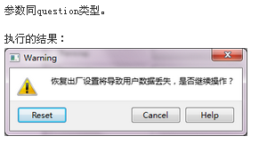
4、critical类型
critical类型的执行代码段如下：

def selectCritical(self):
QMessageBox.critical(self,"Critical","服务器宕机！")
self.resultLabel.setText("<h2><font color=red>Critical</font></h2>")
调用static方法critical()生产critical类型的消息框。

critical(QWidget *parent, const QString &title, const QString &text, StandardButtons buttons = Ok, StandardButtondefaultButton = NoButton)
参数说明同information类型。
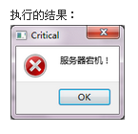
5、about类型
about类型的执行代码段如下：

def selectAbout(self):
QMessageBox.about(self,"About","Copyright 2015 Tony zhu.\n All Right reserved.")
self.resultLabel.setText("About")
调用static方法about()生产about类型的消息框。

about(QWidget *parent, const QString &title, const QString &text)
第1个参数parent，用于指定父组件；

第2个参数title，是消息框中的标题；

第3个参数text，消息框中显示的内容。

执行的结果：
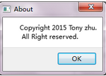
6、aboutQt 类型
aboutQt 类型的执行代码段如下：

def selectAboutQt(self):
QMessageBox.aboutQt(self,"About Qt")
self.resultLabel.setText("About Qt")
调用static方法aboutQt()生产aboutQt类型的消息框。

aboutQt(QWidget *parent, const QString &title = QString())
第1个参数parent，用于指定父组件；

第2个参数title，是消息框中的标题；

其中提示内容来自QT的about中的信息。

执行的结果：
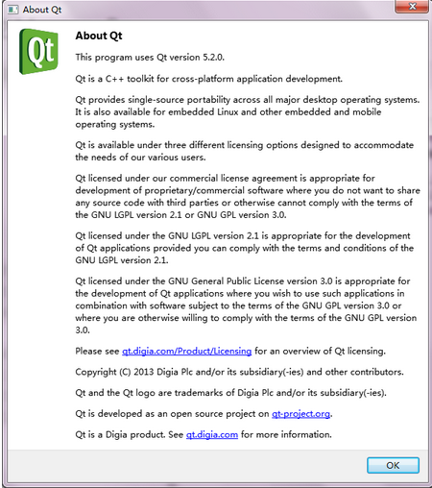
The property-base API 方式：

通过上述的例子可以看出直接调用QMessageBox的static方法可以很方便的生成各种类型的消息框，但是这种方式是一种既定的显示风格。
QMessageBox类的 static 函数优点是方便使用，缺点也很明显：非常不灵活。我们只能使用简单的几种形式。为了能够定制QMessageBox细节，我们必须使用QMessageBox的属性设置 API。
实例说明：

#-*- coding:utf-8 -*-
'''
MessageBox
'''
__author__ = 'Tony Zhu'

from PyQt5.QtWidgets import QApplication, QWidget, QLineEdit, QMessageBox, QHBoxLayout, QLabel, QPushButton, QFrame

class MessageBox(QWidget):
def __init__(self):
super(MessageBox,self).__init__()
self.initUi()

def initUi(self):
self.setWindowTitle("MessageBox")
self.setGeometry(400,400,300,290)

mainLayout = QHBoxLayout()
self.displayLabel = QLabel(" ")
self.displayLabel.setFrameStyle(QFrame.Panel|QFrame.Sunken)
mainLayout.addWidget(self.displayLabel)
self.setLayout(mainLayout)

msgBox = QMessageBox()
msgBox.setIcon(QMessageBox.Information)
msgBox.setWindowTitle("The property-base API")
msgBox.setText("The Python file has been modified.");
msgBox.setInformativeText("Do you want to save your changes?");
msgBox.setDetailedText("Python is powerful... and fast; \nplays well with others;\n \
runs everywhere; \n is friendly & easy to learn; \nis Open.")
msgBox.setStandardButtons(QMessageBox.Save | QMessageBox.Discard | QMessageBox.Cancel);
msgBox.setDefaultButton(QMessageBox.Save);

ret = msgBox.exec()
if ret == QMessageBox.Save:
self.displayLabel.setText("Save")
elif ret == QMessageBox.Discard:
self.displayLabel.setText("Discard")
elif ret == QMessageBox.Cancel:
self.displayLabel.setText("Cancel")
else:
pass

if __name__=="__main__":
import sys
app=QApplication(sys.argv)
myshow=MessageBox()
myshow.show()
sys.exit(app.exec_())
执行的结果：
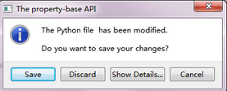
示例说明：
程序启动的时候直接显示自定义的messagebox，并且在resultLabel中显示选择的结果。
代码分析：
L26：
msgBox.setWindowTitle(“The property-base API”)
通过setWindowTitle()设定消息框的标题。

L27:
msgBox.setText(“The Python file has been modified.”);
通过setText()设定消息框的提示信息。

L28:
msgBox.setInformativeText(“Do you want to save your changes?”)
setInformativeText(),在对话框中显示的简单说明文字

L29:
msgBox.setDetailedText(“Python is powerful… and fast; \nplays well with others;\n \
runs everywhere; \n is friendly & easy to learn; \nis Open.”)

setDetailedText(),设定消息框中的详细文本信息。当设定详细文本的时候，对话框自动增加“Show Details”按钮。
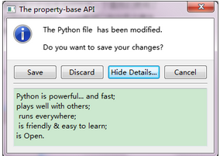
通过上述的例子，可以发现通过the property-base API的方式，可以更灵活的定义messagebox。

QMessageBox 常用属性：
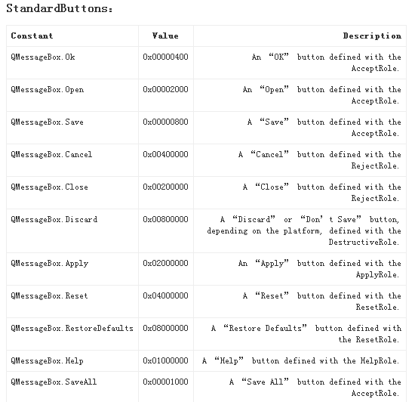
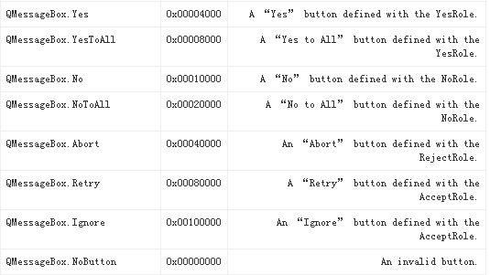
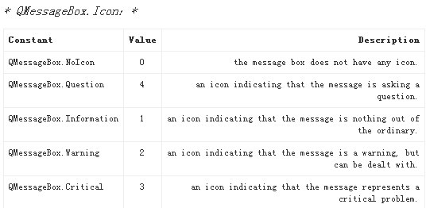
七 信号与槽机制
信号和槽机制是 QT 的核心机制，要精通 QT 编程就必须对信号和槽有所了解。信号和槽是一种高级接口，应用于对象之间的通信，它是 QT 的核心特性，也是 QT 区别于其它工具包的重要地方。
在linux、windows等 GUI 工具包中，GUI组件都会注册回调函数用于处理组件所触发的动作，通常是注册对应的函数的函数指针。在之前关于Button的文章中提到了信号与槽的机制的使用，通过该机制可以很好的将组件的信号（如button的clocked、toggled、pressed等）和处理该信号的槽关联起来。通过 信号与槽机制，能够让我们很简洁和快速的来完成相关的功能。
信号和槽是用来在对象间传递数据的方法：当一个特定事件发生的时候，signal会被emit出来，slot调用是用来响应相应的signal的。Qt中对象已经包含了许多预定义的 signal（基本组件都有各自特有的预定义的信号），根据使用的场景我们可以添加新的signal。Qt的对象中已经包含了许多预定义的槽函数，但我们也根据使用的场景添加新的槽函数。

信号：

当对象的状态发生改变的时候，信号就由该对象发射 (emit) 出去。当一个信号被发射(emit)时候，与其关联的槽函数被立刻执行。其中该对象只负责发送信号，发射该信号的对象并不知道是那个对象在接收这个信号。这样保证了对象与对象之间的低耦合。
如果存在信号和多个槽函数相关联的时候，当信号被发射时，这些槽的执行顺序将会是随机的、不确定的。

槽：

用于接受信号，而且槽只是普通的对象成员函数。当和槽连接的信号被发射时，槽会被调用。一个槽并不知道是否有任何信号与自己相连接。

信号和槽的绑定：

通过调用 QObject 对象的 connect 函数来将某个对象的信号与另外一个对象的槽函数相关联，这样当发射者发射信号时，接收者的槽函数将被调用。该函数的定义如下：：

connect(slot[, type=PyQt5.QtCore.Qt.AutoConnection[, no_receiver_check=False]])
Parameters:
slot – the slot to connect to, either a Python callable or another bound signal.
type – the type of the connection to make.
no_receiver_check – suppress the check that the underlying C++ receiver instancestill exists and deliver the signal anyway.

当信号与槽没有必要继续保持关联时，我们可以使用 disconnect 函数来断开连接。其定义如下：

disconnect([slot])
Parameters: slot – the optional slot to disconnect from, either a Python callable or another bound signal. If it is omitted then all slots connected to the signal are disconnected.

信号和槽的特点：

1、一个信号可以连接到多个槽；
当信号发出后，槽函数都会被调用，但是调用的顺序是随机的，不确定的。

self.slider.valueChanged.connect(self.pBar.setValue) self.slider.valueChanged.connect(self.lcdNumber.display)

QSlider数据的变化同时绑定在setValue()和display()两个槽上。

2、多个信号可以连接到同一个槽；
其中任何一个信号发出，槽函数都会被执行。

self.buttonOn.clicked.connect(self.showMessage)
self.buttonOff.clicked.connect(self.showMessage)

showMessage()同时绑定在两个button的clicked信号上。

3、信号的参数可以是任何的Python类型；
如list，dict等python独有的类型。自定义信号的时候举例说明。

4、信号和槽的连接可以被移除；
比如断开某个特定信号的关联。

self.buttonOn.clicked.connect(self.showMessage)
5、信号可以和另外一个信号进行关联；
第一个信号发出后，第二个信号也同时发送。比如关闭系统的信号发出之后，同时会发出保存数据的信号。

代码示例：

关于信号和槽的式样代码如下：

#-*- coding:utf-8 -*-
'''
Signal & Slot
'''
__author__ = 'Tony Zhu'

import sys
from PyQt5.QtCore import Qt
from PyQt5.QtWidgets import (QWidget, QLCDNumber, QSlider,QGridLayout,QLabel,QHBoxLayout, QGroupBox,
QVBoxLayout, QApplication,QProgressBar,QPushButton,QMessageBox)

class SignalSlot(QWidget):

def __init__(self):
super(SignalSlot,self).__init__()
self.initUI()

def initUI(self):

self.controlsGroup = QGroupBox("运行样本")
self.lcdNumber = QLCDNumber(self)
self.slider = QSlider(Qt.Horizontal, self)
self.pBar = QProgressBar(self)
vbox = QVBoxLayout()
vbox.addWidget(self.pBar)
vbox.addWidget(self.lcdNumber)
vbox.addWidget(self.slider)
self.controlsGroup.setLayout(vbox)

controlsLayout = QGridLayout()
self.label1 = QLabel("保存状态：")
self.saveLabel = QLabel()
self.label2 = QLabel("运行状态：")
self.runLabel = QLabel()
self.buttonSave = QPushButton("保存")
self.buttonRun = QPushButton("运行")
self.buttonStop = QPushButton("停止")
self.buttonDisconnect = QPushButton("解除关联")
self.buttonConnect = QPushButton("绑定关联")

controlsLayout.addWidget(self.label1,0,0)
controlsLayout.addWidget(self.saveLabel,0,1)
controlsLayout.addWidget(self.label2,1,0)
controlsLayout.addWidget(self.runLabel,1,1)
controlsLayout.addWidget(self.buttonSave,2,0)
controlsLayout.addWidget(self.buttonRun,2,1)
controlsLayout.addWidget(self.buttonStop,2,2)
controlsLayout.addWidget(self.buttonDisconnect,3,0)
controlsLayout.addWidget(self.buttonConnect,3,1)

layout = QHBoxLayout()
layout.addWidget(self.controlsGroup)
layout.addLayout(controlsLayout)
self.setLayout(layout)

self.buttonRun.clicked.connect(self.buttonSave.clicked)
self.slider.valueChanged.connect(self.pBar.setValue)
self.slider.valueChanged.connect(self.lcdNumber.display)
self.buttonSave.clicked.connect(self.showMessage)
self.buttonRun.clicked.connect(self.showMessage)
self.buttonDisconnect.clicked.connect(self.unbindConnection)
self.buttonConnect.clicked.connect(self.bindConnection)
self.buttonStop.clicked.connect(self.stop)

self.setGeometry(300, 500, 500, 180)
self.setWindowTitle('信号和槽')

def showMessage(self):
if self.sender().text() == "保存":
self.saveLabel.setText("Saved")
elif self.sender().text() == "运行":
self.saveLabel.setText("Saved")
self.runLabel.setText("Running")

def unbindConnection(self):
self.slider.valueChanged.disconnect()
def bindConnection(self):
self.slider.valueChanged.connect(self.pBar.setValue)
self.slider.valueChanged.connect(self.lcdNumber.display)
def stop(self):
self.saveLabel.setText("")
self.runLabel.setText("")

if __name__ == '__main__':

app = QApplication(sys.argv)
ex = SignalSlot()
ex.show()
sys.exit(app.exec_())

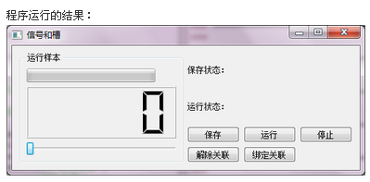
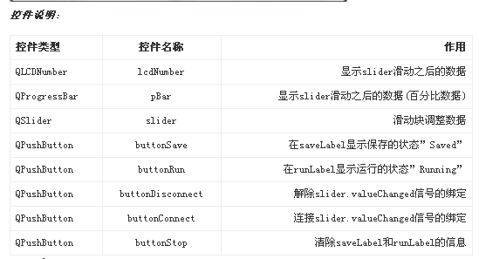
示例说明：
程序样本运行的界面逻辑，先设定运行的程序样本数量，然后先保存后运行的逻辑状态。通过slider的滑动来改变progressBar和LCD的显示数据；“保存”按钮保存运行的样本；“运行”按钮运行程序样本；“解除关联”解除slider.valueChanged信号的绑定，此时slider的滑动，不会改变progressBar和LCD的显示
示例说明：
L22~30：

self.controlsGroup = QGroupBox("运行样本")
self.lcdNumber = QLCDNumber(self)
self.slider = QSlider(Qt.Horizontal, self)
self.pBar = QProgressBar(self)
vbox = QVBoxLayout()
vbox.addWidget(self.pBar)
vbox.addWidget(self.lcdNumber)
vbox.addWidget(self.slider)
self.controlsGroup.setLayout(vbox)
实例化一个QGroupBox，在其中添加QSlider，QProgressBar，QLCDNumber控件。

L32~41:

controlsLayout = QGridLayout()
self.label1 = QLabel("保存状态：")

.....

self.buttonDisconnect = QPushButton("解除关联")
self.buttonConnect = QPushButton("绑定关联")
实例化，界面中右半部分的控件。

L58~65:

self.buttonRun.clicked.connect(self.buttonSave.clicked)
self.slider.valueChanged.connect(self.pBar.setValue)
self.slider.valueChanged.connect(self.lcdNumber.display)
self.buttonSave.clicked.connect(self.showMessage)
self.buttonRun.clicked.connect(self.showMessage)
self.buttonDisconnect.clicked.connect(self.unbindConnection)
self.buttonConnect.clicked.connect(self.bindConnection)
self.buttonStop.clicked.connect(self.stop

signal和slot进行绑定。
1、一个信号绑定多个槽：
self.slider.valueChanged.connect(self.pBar.setValue) self.slider.valueChanged.connect(self.lcdNumber.display)
slider控件的valueChanged信号，同时与QProgressBar的setValue()，QLCDNumber的display()槽函数绑定，当valueChanged信号触发的时候，这两个槽函数均会被调用。

2、多个信号绑定到一个槽：
self.buttonSave.clicked.connect(self.showMessage)
self.buttonRun.clicked.connect(self.showMessage)

buttonSave和buttonRun这两个对象的clicked信号，同时绑定到showMessage()这个槽函数。无论哪一个信号被触发，showMessage()这个槽函数均会被调用。

3、信号和槽的连接可以被移除：
self.buttonDisconnect.clicked.connect(self.unbindConnection)

当buttonDisconnect信号触发之后，与其关联的槽函数unbindConnection()中就会执行disconnect()方法,如下：

def unbindConnection(self):
self.slider.valueChanged.disconnect()

其中执行disconnect()的时候可以指定解除与某个特定的slot槽的关联，比如self.slider.valueChanged.disconnect(self.pBar.setValue)，此时解除和QProgressBar的setValue()的关联；或者不指定，在不指定slot的场景下这样将解除和这个信号所有关联的槽。

4、信号与信号的关联：
self.buttonRun.clicked.connect(self.buttonSave.clicked)
在示例说明中提到，在运行之前要对样本进行保存，所以为了保证运行的时候执行了保存的操作，所以将buttonRun.clicked信号和buttonSave.clicked信号关联起来。

示例中在没有执行“保存”（buttonSave）的时候，执行“运行”（buttonRun），此时由于两个对象的clicked信号已经关联，所以buttonSave的clicked同样会执行。

八 自定义信号
PyQt5已经自动定义了很多QT内建的信号。但是在实际的使用中为了灵活使用信号与槽机制，我们可以根据需要自定义signal。可以使用pyqtSignal()方法定义新的信号，新的信号作为类的属性。

自定义signal说明：

pyqtSignal()方法原型（PyQt官网的定义）：

PyQt5.QtCore.pyqtSignal(types[, name[, revision=0[, arguments=[]]]])
Create one or more overloaded unbound signals as a class attribute.

Parameters:
types – the types that define the C++ signature of the signal. Each type may be a Python type object or a string that is the name of a C++ type. Alternatively each may be a sequence of type arguments. In this case each sequence defines the signature of a different signal overload. The first overload will be the default.

name – the name of the signal. If it is omitted then the name of the class attribute is used. This may only be given as a keyword argument.

revision – the revision of the signal that is exported to QML. This may only be given as a keyword argument.

arguments – the sequence of the names of the signal’s arguments that is exported to QML. This may only be given as a keyword argument.
Return type: an unbound signal

新的信号应该定义在QObject的子类中。新的信号必须作为定义类的一部分，不允许将信号作为类的属性在类定义之后通过动态的方式进行添加。通过这种方式新的信号才能自动的添加到QMetaObject类中。这就意味这新定义的信号将会出现在Qt Designer，并且可以通过QMetaObject API实现内省。
通过下面的例子，了解一下关于signal的定义：

from PyQt5.QtCore import QObject, pyqtSignal

class NewSignal(QObject):

# 定义了一个“closed”信号，该信号没有参数据
closed= pyqtSignal()

# 定义了一个"range_changed"信号，该信号有两个int类型的参数
range_changed = pyqtSignal(int, int, name='rangeChanged')

自定义信号的发射，通过emit()方法类实现，具体参见该函数的原型：

emit(*args)
Parameters: args – the optional sequence of arguments to pass to any connected slots.

通过下面的例子，了解一下关于emit()的使用：

from PyQt5.QtCore import QObject, pyqtSignal

class NewSignal(QObject):

# 一个valueChanged的信号，该信号没有参数.
valueChanged = pyqtSignal()

def connect_and_emit_valueChanged(self):
# 绑定信号和槽函数
self.valueChanged.connect(self.handle_valueChanged)

# 发射信号.
self.trigger.emit()

def handle_valueChanged(self):
print("trigger signal received")

示例说明：

自定义信号的一般流程如下：
1、定义信号
2、定义槽函数
3、绑定信号和槽
4、发射信号

通过代码示例来了解一下信号的自定义过程：

#-*- coding:utf-8 -*-
'''
defined Signal
'''
__author__ = 'Tony Zhu'
import sys
from PyQt5.QtCore import pyqtSignal, QObject, Qt, pyqtSlot
from PyQt5.QtWidgets imwww.sm136.comport QWidget, QApplication, QGroupBox, QPushButton, QLabel, QCheckBox, QSpinBox, QHBoxLayout, QComboBox, QGridLayout

class SignalEmit(QWidget):
helpSignal = pyqtSignal(str)
printSignal = pyqtSignal(list)
#声明一个多重载版本的信号，包括了一个带int和str类型参数的信号，以及带str参数的信号
previewSignal = pyqtSignal([int,str],[str])
def __init__(self):
super().__init__()
self.initUI()

def initUI(self):

self.creatContorls("打印控制：")
self.creatResult("操作结果：")

layout = QHBoxLayout()
layout.addWidget(self.controlsGroup)
layout.addWidget(self.resultGroup)
self.setLayout(layout)

self.helpSignal.connect(self.showHelpMessage)
self.printSignal.connect(self.printPaper)
self.previewSignal[str].connect(self.previewPaper)
self.previewSignal[int,str].connect(self.previewPaperWithArgs)
self.printButton.clicked.connect(self.emitPrintSignal)
self.previewButton.clicked.connect(self.emitPreviewSignal)

self.setGeometry(300, 300, 290, 150)
self.setWindowTitle('defined signal')
self.show()

def creatContorls(self,title):
self.controlsGroup = QGroupBox(title)
self.printButton = QPushButton("打印")
self.previewButton = QPushButton("预览")
numberLabel = QLabel("打印份数：")
pageLabel = QLabel("纸张类型：")
self.previewStatus = QCheckBox("全屏预览")
self.numberSpinBox = QSpinBox()
self.numberSpinBox.setRange(1, 100)
self.styleCombo = QComboBox(self)
self.styleCombo.addItem("A4")
self.styleCombo.addItem("A5")

controlsLayout = QGridLayout()
controlsLayout.addWidget(numberLabel, 0, 0)
controlsLayout.addWidget(self.numberSpinBox, 0, 1)
controlsLayout.addWidget(pageLabel, 0, 2)
controlsLayout.addWidget(self.styleCombo, 0, 3)
controlsLayout.addWidget(self.printButton, 0, 4)
controlsLayout.addWidget(self.previewStatus, 3, 0)
controlsLayout.addWidget(self.previewButton, 3, 1)
self.controlsGroup.setLayout(controlsLayout)

def creatResult(self,title):
self.resultGroup = QGroupBox(title)
self.resultLabel = QLabel("")
layout = QHBoxLayout()
layout.addWidget(self.resultLabel)
self.resultGroup.setLayout(layout)

def emitPreviewSignal(self):
if self.previewStatus.isChecked() == True:
self.previewSignal[int,str].emit(1080," Full Screen")
elif self.previewStatus.isChecked() == False:
self.previewSignal[str].emit("Preview")

def emitPrintSignal(self):
pList = []
pList.append(self.numberSpinBox.value ())
pList.append(self.styleCombo.currentText())
self.printSignal.ewww.shanxiwang.netmit(pList)

def printPaper(self,list):
self.resultLabel.setText("Print: "+"份数："+ str(list[0]) +" 纸张："+str(list[1]))

def previewPaperWithArgs(self,style,text):
self.resultLabel.setText(str(style)+text)

def previewPaper(self,text):
self.resultLabel.setText(text)

def keyPressEvent(self, event):

if event.key() == Qt.Key_F1:
self.helpSignal.emit("help message")

def showHelpMessage(self,message):
self.resultLabel.setText(message)
#self.statusBar().showMessage(message)

if __name__ == '__main__':

app = QApplication(sys.argv)
dispatch = SignalEmit()
sys.exit(app.exec_())

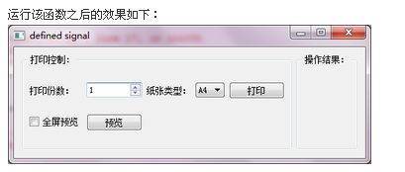
示例说明：
通过一个模拟打印的界面来详细说明一下关于信号的自定义，在打印的时候可以设定打印的分数，纸张类型，触发“打印”按钮之后，将执行结果显示到右侧；通过全屏预览QCheckBox来选择是否通过全屏模式进行预览，将执行结果显示到右侧。
通过点击F1快捷键，可以显示helpMessage信息。
代码分析：
L12~15：

helpSignal = pyqtSignal(str)
printSignal = pyqtSignal(list)
#声明一个多重载版本的信号，包括了一个带int和str类型参数的信号，以及带str参数的信号
previewSignal = pyqtSignal([int,str],[str])

通过pyqtSignal()定义了三个信号，helpSignal ，printSignal ，previewSignal 。其中：
helpSignal 为str参数类型的信号；
printSignal 为list参数类型的信号；
previewSignal为一个多重载版本的信号，包括了一个带int和str类型参数的信号，以及str类行的参数。

L31~36：

self.helpSignal.connect(self.showHelpMessage)
self.printSignal.connect(self.printPaper)
self.previewSignal[str].connect(self.previewPaper) self.previewSignal[int,str].connect(self.previewPaperWithArgs) self.printButton.clicked.connect(self.emitPrintSignal) self.previewButton.clicked.connect(self.emitPreviewSignal)

绑定信号和槽；着重说明一下多重载版本的信号的绑定，previewSignal有两个版本previewSignal(str)，previewSignal(int,str)。由于存在两个版本，从因此在绑定的时候需要显式的指定信号和槽的绑定关系。

具体如下：
self.previewSignal[str].connect(self.previewPaper) self.previewSignal[int,str].connect(self.previewPaperWithArgs)
其中[str]参数的previewSignal信号绑定previewPaper();[int,str]的previewSignal信号绑定previewPaperWithArgs()

L72~76:

def emitPreviewSignal(self):
if self.previewStatus.isChecked() == True:
self.previewSignal[int,str].emit(1080," Full Screen")
elif self.previewStatus.isChecked() == False:
self.previewSignal[str].emit("Preview")

多重载版本的信号的发射也需要制定对应发射的版本，类似同信号的版定。

L78~82：

def emitPrintSignal(self):
pList = []
pList.append(self.numberSpinBox.value ())
pList.append(self.styleCombo.currentText())
self.printSignal.emit(pList)

如代码中所示，在信号发射的时候可以传递python数据类型的参数，在本例中传递list类型的参数pList.

L93~96：

def keyPressEvent(self, event):
if event.key() == Qt.Key_F1:
self.helpSignal.emit("help message")

通过复写keyPressEvent()方法，将F1快捷键进行功能的拓展。在windows的大部分应用，我们都会使用一些快捷键来快速的完成某些特定的功能。比如F1键，会快速调出帮助界面。那我们就可以复写keyPressEvent()方法来模拟发送所需的信号，来完成我们的对应任务.

注意事项：

1、自定义的信号在init()函数之前定义；
2、自定义型号可以传递，str、int、list、object、float、tuple、dict等很多类型的参数；
3、注意signal和slot的调用逻辑，避免signal和slot之间出现死循环。如在slot方法中继续发射该信号；

九 基本布局管理
GUI的布局管理是GUI开发中非常重要的一个环节，一个设计良好的GUI界面，其对应的布局排布也是非常必须的。其中布局管理就是要管理窗口中部件的放置。常用两种方式来实现布局：绝对位置 布局（Absolute Layout）实现，布局类（QLayout）实现。
绝对位置 布局（Absolute Layout）主要是在程序中通过指定每一个组件显示的坐标和大小。由于影响绝对布局显示的因素很多（平台的差异，窗口大小的差异，显示字体大小等因素），所以在本文中主要以QLayout的基本布局进行说明。

布局定义

常用到的布局类有QHBoxLayout,QVBoxLayout,QGridLayout ，QFormLayout4种，分别水平排列布局，垂直排列布局,表格排列布局,以及。布局中最常用的方法有addWidget()和addLayout()，addWidget()方法用于在布局中插入控件，addLayout()用于在布局中插入子布局。

水平布局管理器（QHBoxLayout）可以把添加的控件以水平的顺序依次排开；
垂直布局管理器（QVBoxLayout）可以把添加的控件以垂直的顺序依次排开；
网格布局管理器（QGridLayout）可以以网格的形式，把添加的控件以一定矩阵排列；
窗体布局管理器（QFormLayout）可以以两列的形式排列所添加的控件

- 水平（垂直）布局管理：
QHBoxLayout，按照从左到右的顺序进行添加控件。
QVBoxLayout，按照从上到下的顺序进行添加控件。
QHBoxLayout和QVBoxLayout用法基本相同。这里以水平布局管理器QHBoxLayout为例来说明。

class QHBoxLayout(QBoxLayout)
| QHBoxLayout()
| QHBoxLayout(QWidget)

常用方法：
| addLayout(…)
| QBoxLayout.addLayout(QLayout, int stretch=0)
在box的底部添加布局，其中默认的拉伸因子为0

| addWidget(…)
| QBoxLayout.addWidget(QWidget, int stretch=0, Qt.Alignment alignment=0)
为布局中添加控件，stretch（拉伸因子）只适用与QBoxLayout,widget和box会随着stretch的变大而增大；alignment指定对齐的方式

| addSpacing(…)
| QBoxLayout.addSpacing(int)
通过该方法增加额外的space。

- 网格布局管理器：
将窗体分隔成行和列的网格来进行排列（可以认为是二维的数据排布）。通常可以使用函数addWidget()或者addLayout()来将被管理的widget或者layout添加到窗格中。也可以通过重载的函数addWidget()或者addLayout()的行和列跨度实现占据多个窗格。

class QGridLayout(QLayout)
| QGridLayout(QWidget)
| QGridLayout()

常用方法：

添加组件
| addWidget(…)
| QGridLayout.addWidget(QWidget)
| QGridLayout.addWidget(QWidget * widget, int row, int column, Qt.Alignment alignment = 0 )
QWidget：为所添加的组件
row：为组件要添加的行数，默认从0开始
column：为组件要添加到的列数，默认从0开始
alignment：对齐的方式

| QGridLayout.addWidget(QWidget * widget, int fromRow, int fromColumn, int rowSpan, int columnSpan, Qt.Alignment alignment = 0)
当添加的组件跨越很多行或者列的时候，使用该方法。
QWidget：为所添加的组件
fromRow：为组件起始的行数
fromColumn：为组件起始的列数
rowSpan：为组件跨越的行数
columnSpan：为组件跨越的列数
alignment：对齐的方式

| addLayout(…)
| QGridLayout.addLayout(QLayout, int, int, Qt.Alignment alignment=0)
| QGridLayout.addLayout(QLayout, int, int, int, int, Qt.Alignment alignment=0)

其中参数说明同addWidget.

- 窗体布局管理器：
在窗口中按照两列的形式排列控件，两列控件的类型可以根据使用的场景不同而不同。

class QFormLayout(QLayout)
| QFormLayout(QWidget parent=None)

常用方法：
| addRow(…)
| QFormLayout.addRow(QWidget, QWidget)
| QFormLayout.addRow(QWidget, QLayout)
| QFormLayout.addRow(str, QWidget)
| QFormLayout.addRow(str, QLayout)
| QFormLayout.addRow(QWidget)
| QFormLayout.addRow(QLayout)

示例说明
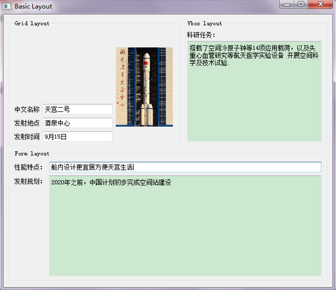
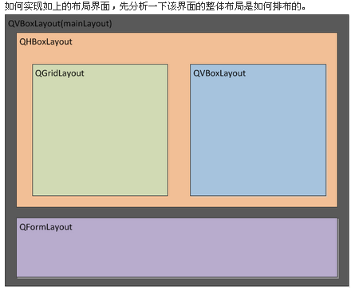
QVBoxLayout(mainLayout)中包含QHBoxLayout和QFormLayout.其中QHBoxLayout中嵌套了QGridLayout和QVBoxLayout.
看一下具体的代码实现：

#-*- coding:utf-8 -*-
'''
Basic Layout
'''
__author__ = 'Tony Zhu'
import sys
from PyQt5.QtGui import QPixmap
from PyQt5.QtWidgets import QWidget, QApplication, QGroupBox, QPushButton, QLabel, QHBoxLayout, QVBoxLayout, QGridLayout, QFormLayout, QLineEdit, QTextEdit

class TianGong(QWidget):
def __init__(self):
super(TianGong,self).__init__()
self.initUi()

def initUi(self):
self.createGridGroupBox()
self.creatVboxGroupBox()
self.creatFormGroupBox()
mainLayout = QVBoxLayout()
hboxLayout = QHBoxLayout()
hboxLayout.addStretch()
hboxLayout.addWidget(self.gridGroupBox)
hboxLayout.addWidget(self.vboxGroupBox)
mainLayout.addLayout(hboxLayout)
mainLayout.addWidget(self.formGroupBox)
self.setLayout(mainLayout)

def createGridGroupBox(self):
self.gridGroupBox = QGroupBox("Grid layout")
layout = QGridLayout()

nameLabel = QLabel("中文名称")
nameLineEdit = QLineEdit("天宫二号")
emitLabel = QLabel("发射地点")
emitLineEdit = QLineEdit("酒泉中心")
timeLabel = QLabel("发射时间")
timeLineEdit = QLineEdit("9月15日")
imgeLabel = QLabel()
pixMap = QPixmap("tiangong.png")
imgeLabel.setPixmap(pixMap)
layout.setSpacing(10)
layout.addWidget(nameLabel,1,0)
layout.addWidget(nameLineEdit,1,1)
layout.addWidget(emitLabel,2,0)
layout.addWidget(emitLineEdit,2,1)
layout.addWidget(timeLabel,3,0)
layout.addWidget(timeLineEdit,3,1)
layout.addWidget(imgeLabel,0,2,4,1)
layout.setColumnStretch(1, 10)
self.gridGroupBox.setLayout(layout)
self.setWindowTitle('Basic Layout')

def creatVboxGroupBox(self):
self.vboxGroupBox = QGroupBox("Vbox layout")
layout = QVBoxLayout()
nameLabel = QLabel("科研任务：")
bigEditor = QTextEdit()
bigEditor.setPlainText("搭载了空间冷原子钟等14项应用载荷，以及失重心血管研究等航天医学实验设备 "
"开展空间科学及技术试验.")
layout.addWidget(nameLabel)
layout.addWidget(bigEditor)
self.vboxGroupBox.setLayout(layout)

def creatFormGroupBox(self):
self.formGroupBox = QGroupBox("Form layout")
layout = QFormLayout()
performanceLabel = QLabel("性能特点：")
performanceEditor = QLineEdit("舱内设计更宜居方便天宫生活")
planLabel = QLabel("发射规划：")
planEditor = QTextEdit()
planEditor.setPlainText("2020年之前，中国计划初步完成空间站建设")
layout.addRow(performanceLabel,performanceEditor)
layout.addRow(planLabel,planEditor)

self.formGroupBox.setLayout(layout)

if __name__ == '__main__':
app = QApplication(sys.argv)
ex = TianGong()
ex.show()
sys.exit(app.exec_())

代码分析：
L28~51:

def createGridGroupBox(self):
self.gridGroupBox = QGroupBox("Grid layout")
layout = QGridLayout()

nameLabel = QLabel("中文名称")
nameLineEdit = QLineEdit("天宫二号")
emitLabel = QLabel("发射地点")
emitLineEdit = QLineEdit("酒泉中心")
timeLabel = QLabel("发射时间")
timeLineEdit = QLineEdit("9月15日")
imgeLabel = QLabel()
pixMap = QPixmap("tiangong.png")
imgeLabel.setPixmap(pixMap)
layout.setSpacing(10)
layout.addWidget(nameLabel,1,0)
layout.addWidget(nameLineEdit,1,1)
layout.addWidget(emitLabel,2,0)
layout.addWidget(emitLineEdit,2,1)
layout.addWidget(timeLabel,3,0)
layout.addWidget(timeLineEdit,3,1)
layout.addWidget(imgeLabel,0,2,4,1)
layout.setColumnStretch(1, 10)
self.gridGroupBox.setLayout(layout)
self.setWindowTitle('Basic Layout')

定义QGridLayout布局。其中增加QGroupBox（有标题的组合框在它里面地其它不同窗口部件） ，将QGridLayout添加到QGroupBox中。
在本例中使用了不同参数重载的addWidget()方法。

在QLabel中显示图片。
pixMap = QPixmap(“tiangong.png”)
imgeLabel.setPixmap(pixMap)

layout.setColumnStretch(1, 10) 指定的行，设定其拉伸因子为10。

addWidget (self, QWidget, int, int, Qt.Alignment alignment = 0)
addWidget (self, QWidget, int, int, int, int, Qt.Alignment alignment = 0)
QWidget参数为需插入的控件对象，后面的两个int参数为插入的行和列，再后面两上int参数为跨度的行数和跨度的列数，alignment参数描述各控件的对齐方式。

L53~62:

def creatVboxGroupBox(self):
self.vboxGroupBox = QGroupBox("Vbox layout")
layout = QVBoxLayout()
nameLabel = QLabel("科研任务：")
bigEditor = QTextEdit()
bigEditor.setPlainText("搭载了空间冷原子钟等14项应用载荷，以及失重心血管研究等航天医学实验设备 "
"开展空间科学及技术试验.")
layout.addWidget(nameLabel)
layout.addWidget(bigEditor)
self.vboxGroupBox.setLayout(layout)

定义QVBoxLayout布局。将QVBoxLayout添加到QGroupBox中。通过addWidget()方法增加所需的控件。

L64~75：

def creatFormGroupBox(self):
self.formGroupBox = QGroupBox("Form layout")
layout = QFormLayout()
performanceLabel = QLabel("性能特点：")
performanceEditor = QLineEdit("舱内设计更宜居方便天宫生活")
planLabel = QLabel("发射规划：")
planEditor = QTextEdit()
planEditor.setPlainText("2020年之前，中国计划初步完成空间站建设")
layout.addRow(performanceLabel,performanceEditor)
layout.addRow(planLabel,planEditor)
self.formGroupBox.setLayout(layout

定义QFormLayout布局。将QFormLayout添加到QGroupBox中。通过addRow()方法增加所需的控件。

L19~25:

mainLayout = QVBoxLayout()
hboxLayout = QHBoxLayout()
hboxLayout.addStretch()
hboxLayout.addWidget(self.gridGroupBox)
hboxLayout.addWidget(self.vboxGroupBox)
mainLayout.addLayout(hboxLayout)
mainLayout.addWidget(self.formGroupBox)

定义QVBoxLayout类型的mainLayout，并将定义好的各个layout和groupbox按照嵌套的关系添加到mainLayout中。

十 QtWidget的使用
在很多应用使用的场景中我们需要和各种类型的数据进行交互，通过表格的形式进行操作和呈现。在PyQt中提供了QTableWidget默认模式的表格类。
QTableWidget是QTableViewer的子类 ，其中QTableViewer可以使用自定义的数据模型来显示内容（通过setModel
()来绑定数据源），而QTableWidget提供了一套标准的数据模型，QTableWidgetItem 对象作为QTableWidget中的单元数据来显示。使用QTableWidget就依赖于QTableWidgetItem。QTableWidgetItem用来表示表格中的一个单元格，通过一个个单元格组成整体的表。

QTableWidget简介：

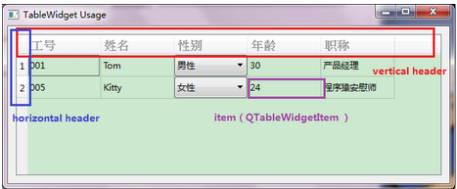
如上图是QTableWidget的显示。

1. QTableWidgets实例化
根据QTableWidget的构造函数，我们在定义实例化的时候可以指定显示的行数和列数，也可以在QTableWidget实例化之后通过成员函数进行设定：

self.table = QTableWidget(5,2)
或者

self.table = QTableWidget()
self.table.setColumnCount(5)
self.table.setRowCount(2)

2. 表头操作：
在table表头分为水平和垂直两种，及horizontal header和vertical header两类。

添加表头：
可以添加水平和垂直表头，QtWidgets提供两个方法(setHorizontalHeaderLabels()和setVerticalHeaderLabels())来添加，如下为添加水平表头。

horizontalHeader = ["工号","姓名","性别","年龄","职称"]
self.table = QTableWidget()
self.table.setHorizontalHeaderLabels(horizontalHeader)
表头的隐藏和显示：
根据不同的应用场景可能需要对于表头进行隐藏和显示的操作，直接对表头进行操作。
如下隐藏了垂直的表头：

self.table = QTableWidget()
self.table.verticalHeader().setVisible(False)

表头字体，颜色的设定：
由于表头也是由多个item构成的，所以通过循环操作对每一个item进行操作。

self.table = QTableWidget()
for index in range(self.table.columnCount()):
headItem = self.table.horizontalHeaderItem(index)
headItem.setFont(QFont("song", 12, QFont.Bold))
headItem.setForeground(QBrush(Qt.gray))
headItem.setTextAlignment(Qt.AlignLeft | Qt.AlignVCenter)

3.表格设置
在表格的应用中，我们需要对表格的样式，编辑模式，选择行为进行设置。
编辑方式：
对于表格中的数据，默认只要双击就可以修改其中的数据。如果文档是处于预览状态或者不可编辑状态，那就需要对表格设定为不可编辑模式。

self.table = QTableWidget()
self.table.setEditTriggers(QTableWidget.NoEditTriggers)

对于表格的编辑的设定通过setEditTriggers()方法来实现。如下都是触发修改单元格内容的条件：

QTableWidget.NoEditTriggers 0 No editing possible. 不能对表格内容进行修改
QTableWidget.CurrentChanged 1 Editing start whenever current item changes.任何时候都能对单元格修改
QTableWidget.DoubleClicked 2 Editing starts when an item is double clicked.双击单元格
QTableWidget.SelectedClicked 4 Editing starts when clicking on an already selected item.单击已选中的内容
QTableWidget.EditKeyPressed 8 Editing starts when the platform edit key has been pressed over an item.
QTableWidget.AnyKeyPressed 16 Editing starts when any key is pressed over an item.按下任意键就能修改
QTableWidget.AllEditTriggers 31 Editing starts for all above actions.以上条件全包括

单元格选择：
比如我们在单击某个单元格的时候，此时默认的行为是选中单元格，还是单元格所在的行或列，这个可以通过setSelectionBehavior()方法设定。如下为默认选中列：

self.table = QTableWidget()
self.table.setSelectionBehavior(QTableWidget.SelectColumns)

QTableWidget.SelectItems 0 Selecting single items.选中单个单元格
QTableWidget.SelectRows 1 Selecting only rows.选中一行
QTableWidget.SelectColumns 2 Selecting only columns.选中一列

行选择方式：
比如我们需要同时选择不相邻的多个函数的时候，在excell中我们通过按shift然后点击鼠标来选择多行。在QtWidget也存在类似行为，我们可以通过setSelectionMode()方法来实现：

self.table = QTableWidget()
self.table.setSelectionMode(QTableWidget.SingleSelection )

可以设定的选择模式：
QTableWidget.NoSelection 不能选择
QTableWidget.SingleSelection 选中单个目标
QTableWidget.MultiSelection 选中多个目标
QTableWidget.ExtendedSelection shift键的连续选择
QTableWidget.ContiguousSelection ctrl键的不连续的多个选择

网格的显示
通常默认的情况下需要显示表格的网格线，在一些场景下不需要显示网格线。则需要将对应的横竖线进行隐藏：

self.table = QTableWidget()
self.table.setShowGrid(False)
setShowGrid(),False不显示网格线，True显示网格线

添加表项
由于整个表格是由一个个单元格组成，所以需要将单个的表格项添加到整个表格中。通过setItem()进行操作，如下为添加一个为str类型内容的表格：

self.table = QTableWidget()
self.table.setItem(0,0, QTableWidgetItem("001"))

setItem(int , int , QTableWidgetItem )
第1个参数 行号，从0开始
第2个参数 列号，从0开始
第3个参数 QTableWidgetItem对象。

表项添加自定义控件
比如在有些表项中需要QComboBox来实现下拉框的功能，比如性别选择的时候就可以通过下拉框来实现选择。

self.table = QTableWidget()
genderComb = QComboBox()
genderComb.addItem("男性")
genderComb.addItem("女性")
genderComb.setCurrentIndex(0)
self.table.setCellWidget(0,2,genderComb)

实例化一个QComboBox对象，通过setCellWidget()将QComboBox添加到指定的单元格中。通过行号和列号唯一确定一个单元格。
setCellWidget(int int , QWidget )
第1个参数 行号，从0开始
第2个参数 列号，从0开始
第3个参数 QWidget 对象。

4.单元格操作

单元格对齐方式
在单元格中操作字符显示的是否，常常需要操作各种对齐，比如水平的左对齐、右对齐、居中等，垂直的靠上、靠下对齐等方式。

headItem.setTextAlignment(Qt.AlignLeft | Qt.AlignVCenter)
通过setTextAlignment()方法来设定，由于需要同时考虑水平和垂直方向，所以通过或‘|’的方式将两个方向的对齐组合起来，如Qt.AlignLeft | Qt.AlignVCenter。
水平方向：
Qt.AlignLeft 0x0001 Aligns with the left edge.
Qt.AlignRight 0x0002 Aligns with the right edge.
Qt.AlignHCenter 0x0004 Centers horizontally in the available space.
Qt.AlignJustify 0x0008 Justifies the text in the available space.
垂直方向：
Qt.AlignTop 0x0020 Aligns with the top.
Qt.AlignBottom 0x0040 Aligns with the bottom.
Qt.AlignVCenter 0x0080 Centers vertically in the available space.

单元格大小设定
有时候需要根据显示的要求来调整单元格的大小，行的宽度和列的高度。

self.table = QTableWidget()
self.table.setColumnWidth(4,200)
self.table.setRowHeight(0,40)

通过setColumnWidth()和setRowHeight()设定特定行或者列上的大小。

有时候需要根据显示的内容自动调整单元格的大小，类似office中的内容相匹配。

self.table = QTableWidget()
self.table.resizeColumnsToContents()
self.table.resizeRowsToContents()

动态插入行列
当初始的行数或者列数不能满足需要的时候，我们需要动态的调整表格的大小，如入动态的插入行：

self.table = QTableWidget()
row_count = self.table.rowCount()
self.table.insertRow(row_count)
本例中为插入到最后一行的后面。insertColumn()动态插入列。

insertRow(int)、insertColumn(int)，指定位置插入行或者列

动态移除行列
removeColumn(int column) 移除column列及其内容。
removeRow(int row)移除第row行及其内容。

self.table = QTableWidget()
row_count = self.table.rowCount()
self.table.removeRow(row_count-1)

本例中为移除最后一行。

其他操作
clear() 清除所有表项及表头
setSpan(int , int , int , int )，合并单元格

代码示例

#-*- coding:utf-8 -*-
'''
TableWidget
'''
__author__ = 'Tony Zhu'
import sys
from PyQt5.QtCore import Qt
from PyQt5.QtWidgets import QWidget, QApplication, QLabel, QTableWidget,QHBoxLayout, QTableWidgetItem, QComboBox,QFrame
from PyQt5.QtGui import QFont,QColor,QBrush,QPixmap
class TableSheet(QWidget):
def __init__(self):
super().__init__()
self.initUi()

def initUi(self):
horizontalHeader = ["工号","姓名","性别","年龄","职称"]
self.setWindowTitle('TableWidget Usage')
self.table = QTableWidget()
self.table.setColumnCount(5)
self.table.setRowCount(2)
self.table.setHorizontalHeaderLabels(horizontalHeader)
self.table.setEditTriggers(QTableWidget.NoEditTriggers)
self.table.setSelectionBehavior(QTableWidget.SelectColumns)
self.table.setSelectionMode(QTableWidget.SingleSelection )

for index in range(self.table.columnCount()):
headItem = self.table.horizontalHeaderItem(index)
headItem.setFont(QFont("song", 12, QFont.Bold))
headItem.setForeground(QBrush(Qt.gray))
headItem.setTextAlignment(Qt.AlignLeft | Qt.AlignVCenter)

self.table.setColumnWidth(4,200)
self.table.setRowHeight(0,40)
#self.table.setFrameShape(QFrame.HLine)#设定样式
#self.table.setShowGrid(False) #取消网格线
#self.table.verticalHeader().setVisible(False) #隐藏垂直表头

self.table.setItem(0,0, QTableWidgetItem("001"))
self.table.setItem(0,1,QTableWidgetItem("Tom"))
genderComb = QComboBox()
genderComb.addItem("男性")
genderComb.addItem("女性")
genderComb.setCurrentIndex(0)
self.table.setCellWidget(0,2,genderComb)
self.table.setItem(0,3,QTableWidgetItem("30"))
self.table.setItem(0,4,QTableWidgetItem("产品经理"))

self.table.setItem(1,0, QTableWidgetItem("005"))
self.table.setItem(1,1,QTableWidgetItem("Kitty"))
genderComb = QComboBox()
genderComb.addItem("男性")
genderComb.addItem("女性")
genderComb.setCurrentIndex(1)
self.table.setCellWidget(1,2,genderComb)
self.table.setItem(1,3,QTableWidgetItem("24"))
self.table.setItem(1,4,QTableWidgetItem("程序猿安慰师"))

row_count = self.table.rowCount()
self.table.insertRow(row_count)
mainLayout = QHBoxLayout()
mainLayout.addWidget(self.table)
self.setLayout(mainLayout)

if __name__ == '__main__':

app = QApplication(sys.argv)
table = TableSheet()
table.show()
sys.exit(app.exec_())

